**RUSH HOUR PAISA**

Juan José Quiceno Pabón

Programa de Ingeniería en Telecomunicaciones

Universidad de Antioquia

Facultad de Ingeniería

Augusto Salazar

Aníbal Guerra

Medellín, Colombia

2024

**ARGUMENTO HISTÓRICO**

El 30 de noviembre de 1995, el metro de Medellín inicio sus operaciones comerciales marcando un hito histórico no solo a nivel departamental, sino que también nacional, trayendo consigo nuevos desafíos y maneras de movilizarse para los paisas. Si bien el nuevo medio descongestiona el tráfico y el sistema público de transporte en la capital antioqueña, el metro de Medellín no contaba con las numerosas estaciones que tiene en la actualidad, por lo que algunos paisas debían enfrentar nuevas aventuras y desafíos a través del caos de una hora pico con una poco practicada cultura metro.

**DEFINICIÓN Y DIAGRAMA DE CLASES**

Rush Hour tendrá 6 clases, las cuales se dividen en:

* **MainWindow**: Esta clase contiene la ventana principal y por supuesto la escena donde se mostrarán las diferentes funcionalidades del juego.
* **Chairs**: Las sillas son obstáculos y objetos interactivos al mismo tiempo, teniendo como única característica el estar o no ocupadas ya sea por un NPC o por el mismo jugador, provocando cambios directos en sus atributos.
* **Player**: Corresponde a la clase del jugador, este tiene unos atributos que se verán afectados/beneficiados por ciertas decisiones y acciones que haga el jugador durante el desarrollo de la partida, a continuación, describiremos cada uno de ellos:
  + **Energía**: La barra de energía esta correlacionada con el hambre y el estrés, cualquier afectación que ocurra en estas 2 se vera reflejada en este atributo. Además, cada movimiento realizado tendrá un costo energético, por lo que moverse constantemente no es una buena idea. De igual manera, la reducción del estrés y el hambre provocan un crecimiento en la energía.
  + **Hambre**: Comer es una muy buena opción para calmar el hambre, sin embargo, una de las reglas dentro de la red metro es no consumir alimentos dentro de sus instalaciones, por lo que el jugador tendrá que manejar con cuidado el aumento del estrés y la reducción de la energía, y que de esta manera la barra de civismo no se vea afectada.
  + **Estrés**: El estrés es una consecuencia directa del hambre, la falta de energía y no poder conseguir un asiento dentro del vagón, por lo que el jugador deberá evitar estas situaciones.
  + **Civismo**: La cultura metro promueve un buen comportamiento dentro de la red metro, es por eso que, ceder/no ceder el puesto a los que más lo necesitan, aumentará o reducirá notablemente este atributo. Lo mismo ocurre, pero en menor proporción, cuando comes dentro de la red.
  + **Dinero**: El dinero es utilizado para comprar la comida, la idea inicial es que el jugador reciba un pago por su trabajo cada cierto tiempo, pero durante la etapa de desarrollo se tomaran decisiones en cuanto a ello.
* **NPC**: Estos son los pasajeros que se irán generando durante el trayecto, su función principal es ocupar el espacio actuando como obstáculos, tanto en el pasillo como en las propias sillas, sus atributos son la estación donde se generan(entrada) y donde se eliminan(salida).
* **Grandma**: Esta clase corresponde a un NPC especial, es por ello que hereda de la clase descrita anteriormente, la única diferencia es que las abuelitas pueden solicitarle un puesto tanto a los NPC como al jugador.

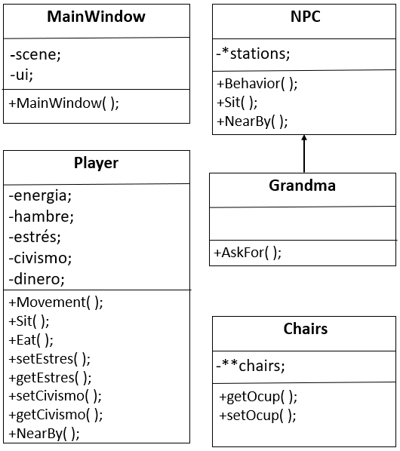

El motivo por el cual escojo este evento, es porque siento que puedo representar mínimamente algo cercano a lo que cada uno de los habitantes de esta ciudad puede llegar a vivir, y no solo puedo conocer de vivencias ajenas a través de libros, historias o películas extranjeras de sucesos que no estuvieron relacionados con nosotros, sino que puedo aprender de las vivencias de mis cercanos y de lo que significó para ellos la llegada del metro a Medellín.